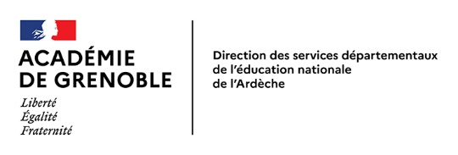 | PROJET PEDAGOGIQUE  POUR UNE CO INTERVENTION  Présentation synthétique du projet (un module d’apprentissage plus complet peut être joint).  En EPS, les intervenants rémunérés ou bénévoles doivent être agréés dès le début de leurs interventions
NOM de l’ecole
Niveau de classe
TYPE de projet

NOM (S) de l’intervenant (s) ET son numéro d’agrément du répertoire départemental de l’Ardèche
https://bv.ac-grenoble.fr/centre-interv-ext/carte07.php
Lieu de pratique, nombre et dates des interventions

I. Diagnostic : les besoins des élèves de la classe en lien avec le projet de l’école et pour l’EPS avec le projet EPS

II. Enjeu pédagogique et éducatif : compétences travaillées pendant le module d’apprentissage

III. Dispositif mis en œuvre :
- Modalités de la co intervention avec l’enseignant :

- Apports spécifiques de l’intervenant :

- Description des séances (différenciation selon le niveau de classe) :

IV. Valorisation du projet :
Productions d'élèves, rencontres sportives, exposition, restitution, concert, communication…

AVIS PEDAGOGIQUE DE L'INSPECTEUR :

Favorable
Défavorable
Observations (précisez si l’école est en REP, ou zone rurale isolée, ou si l’intervention est récurrente) :

Date : Signature :

